Методическая разработка мероприятия
по формирования у учащихся уважения к государственным символам
Республики Беларусь посредством работы с уголком государственной символики

Квест-игра
«Символы моей страны»

Автор:
Васильева Екатерина Юрьевна, Должность: педагог-организатор
Возраст учащихся: 11-13 лет

Квест-игра «Символы моей страны»

Цель: раскрыть значение государственной символики, которая отражает историю народа, его чаяния, и устремления;
Задачи:
сформировать основные знания об истории возникновения и развития государственной символики Республики Беларусь;
воспитывать чувство патриотизма, гражданственности и национального самосознания, популяризация государственных символов Республики Беларусь;
способствовать приобретению у учащихся чувства гордости государственными символами Республики Беларусь, чувства принадлежности к своей стране;
развить умения работать в коллективе и самостоятельно.
Форма занятия: квест-игра.
Возрастная категория: учащиеся 11-13 лет (5-8 классы), команда учащихся 6 человек.
Место проведения: уголок Государственной символики Республики Беларусь (фойе учреждения образования).
Оборудование: мультимедийная установка, мобильные телефоны, таблички с QR-кодами, раздаточный материал, видео и аудио файлы, маршрутный лист.

Ход мероприятия
І. Организационно - мотивационный этап.
На данном этапе участникам игры проводится краткий экскурс в историю, где ребятам предлагается посмотреть видеоролик о Государственных символах Республики Беларусь, порассуждать над понятием «символ», народное единство.
Звучит первый куплет песни «Белая Русь» в исполнении ансамбля «Песняры»
1. Вступительное слово учителя:
Педагог: Добрый день, дорогие ребята. 2021 год объявлен Годом народного единства. Беларусь всегда славилась традициями доброго, уважительного отношения между людьми разных национальностей и вероисповеданий.
Как вы понимаете, что значит народное единство?
Ответы учащихся, обсуждение ответов
Единство Беларуси – это ключевое условие сохранения независимости, бережного отношения к историческому наследию и приумножению того лучшего, что уже было сделано.
Единство народа – залог процветания и достижения самых привлекательных целей. В наших силах посмотреть на себя со стороны и постараться оставить будущим поколениям в память о предках процветающую страну – страну больших возможностей и великих свершений.
Основой народного единства являются нерушимость конституционного строя, взаимная ответственность граждан, прочность государственно-гражданских институтов, законопослушность, труд и верность выбранному пути. Народное единство – это мощная, незыблемая по своей значимости и непреодолимая сила духа белорусов.
Педагог: А в государственных символах нашей страны воплощены судьбоносные достижения белорусов, духовные и нравственные черты нации, особенности нашей культуры и мировоззрения.
Ребята, вы знаете, что наша страна находится в самом центре Европы и принимает активное участие в мировой жизни. В нашем календаре существует государственный праздник - День Государственного герба и Государственного флага Республики Беларусь. Этот день отмечается каждое второе воскресенье мая. И сегодня, пройдя этапы квест-игры, вы расширите свои знания о государственных символах нашей страны, о тех символах, с помощью которых принято представлять нашу страну в мире.
А как вы понимаете смысл слова «символ»?
Ответы учащихся, обсуждение ответов
(Символ - это то, что служит условным знаком: слова, предметы, действия для обозначения определенных понятий и идей, а также принадлежности чему-либо).

Президент Беларуси Александр Лукашенко во время торжественного ритуала чествования государственных символов на площади Государственного флага заявил: «Мы знаем, что наши герб, флаг, гимн, Великая Победа - это неразрывно связанные между собой символы величия и независимости белорусского народа. В них воплощены судьбоносные достижения белорусов, духовные и нравственные черты нации, особенности нашей культуры и мировоззрения.
С нашими символами мы стали республикой - основателем Союза Советских Социалистических Республик, вместе с братскими народами победили и низвергли фашизм, вошли в историю как учредители Организации Объединенных Наций, в трудные 90-е сумели сплотиться и выжить как суверенная страна. Сейчас, пройдя через очередные испытания, выстояв, мы, современные белорусы, наполнили эти символы новым содержанием».

Знакомство с правилами игры.
Сегодня каждый из вас сможет раскрыть для себя значение главных символов нашего государства!
За каждое правильно выполненное задание игры вы получаете QR-код. Вам необходимо выполнить все задания квеста, чтобы разгадать ключевую фразу, зашифрованную QR-кодами и сделать общую фотографию команды на фоне уголка государственной символики, использовав зашифрованную фразу (Приложение 1). Вместе у вас всё получится!
Ну а прежде чем перейти к этапам квест-игры у вас есть возможность воспользоваться подсказкой. Для этого следует перейти по QR-коду.
Познавательная минутка. (Приложение 2).
ІІ. Основной этап.
Игра
1. В далеком прошлом люди, жившие вместе, образовывали племена. Племена, не желавшие или не умевшие сохранять опыт предков, погибали – слабели и растворялись в других племенах. Те же племена, в которых с почтением относились к заветам и культуре предков, процветали и развивались. Племена отличались своей одеждой, жилищами, предметами быта. Поклонялись своим Богам. В жестоких битвах за свободу и независимость наши предки пользовались округлыми щитами, окрашенными в определенные цвета. Необходимость обозначать свои полки, отделять их от вражеских, одновременно устрашить врагов и ободрить своих воинов постепенно привела к созданию флага, а украшенный разными «счастливыми приметами» или «знаками судьбы» щит преобразовался со временем в герб. Вот так и образовывались первые государственные символы.
Будьте внимательны, мы переходим к выполнению задания №1.
Задание №1 «Герб Республики Беларусь»
Официальными символами любой страны являются Государственный флаг, герб и гимн. Государственный герб и флаг были утверждены на республиканском референдуме 14 мая 1995 года. Государственный гимн Республики Беларусь был утвержден 2 июля 2002 года. Герб и флаг считались и считаются во всех странах высшими символами народа и почитаются так же, как родное слово, родной дом, родная культура и обычаи и символизируют, олицетворяют для каждого человека, для каждого гражданина Родину. Государственный герб Республики Беларусь является символом государственного суверенитета Республики Беларусь.
Ваша задача ответить правильно на вопросы онлайн-квиза «Герб Республики Беларусь». Чтобы узнать вопрос нужно отсканировать QR-код. Свои ответы впишите в таблицу
Онлайн-квиз «Герб Республики Беларусь» (Приложение 3)
После выполнения задания осуществляется проверка ответов проходит обсуждение ответов. Учащиеся получают QR-код с зашифрованной фразой.
Молодцы! Правильно справились с вопросами викторины. И получаете первый QR-код с зашифрованной фразой.
Задание № 2 «Государственный флаг Республики Беларусь»
Символично, что в Год народного единства современный Государственный флаг Республики Беларусь отражает мечту большей части белорусского народа о гражданско-политической нации, где все равны независимо от их этнической принадлежности, расы и вероисповедания. Их выбор - социальная справедливость, извечный белорусский «дабрабыт» и уважение всех возрастных поколений независимо от этнических корней.
Ребята, для выполнения второго задания вам необходимо соотнести вопрос и правильный ответ на него
Рубрика «Вопрос-ответ» (Приложение 4)
Оценивается правильность выполнения задания. Проходит обсуждение ответов. Игроки получают QR-код с зашифрованной фразой.
Задание № 3 «Государственный гимн Республики Беларусь»
3. Гимн Республик Беларусь - один из символов независимости нашей страны. Музыкальный символ суверенной Беларуси - Государственный гимн, сегодня воспринимается как нечто величественное и незыблемое. Кажется, что он существовал всегда, как небо и земная твердь. «Мы, беларусы — мірныя людзі, Сэрцам адданыя роднай зямлі…»: новые поколения граждан независимого белорусского государства родились и выросли с этими простыми, трогательными словами, в которых сконцентрировались и национальная идентичность, и гражданская позиция, и любовь к Родине.
Выполнение следующего задания связано именно с Государственным Гимном Республики Беларусь.
Учащимся предлагается перечень вопросов и распечатка со словами гимна Беларуси (1 куплет и припев), но в ней имеются пропуски. Учащиеся должны заполнить все пропуски и ответить на вопросы.
«Споем гимн вместе!» (Приложение 5)
Во время проверки с помощью мультимедийного проектора на экране появляется презентация со словами Государственного гимна Республики Беларусь, а учащиеся проверяют правильность выполненного задания. Можно затем предложить торжественно исполнить главную песню страны.
Молодцы! Вы справились с очередным заданием и получаете новый QR-код.
Ребята, вы справились со всеми заданиями квеста. Давайте же вместе с вами разгадаем зашифрованную фразу.
Учащиеся разгадывают зашифрованную фразу квест-игры: «Беларусь страна единства!». Участникам игры выдаются плакаты со словами зашифрованной фразы.
Наше мероприятие заканчивается. Сейчас, я думаю, мы можем дать ответ на главный вопрос нашего занятия: почему граждане страны с гордостью и любовью относятся к государственным символам? Что значит любить свою Родину? (ответы учащихся)
Дорогие ребята, символы белорусского государства - это наша отличительная черта для всего мира и предмет нашей гордости. Уважать символы государства – значит уважать свою страну, свой народ, свою историю. Белорусские герб и флаг рассказывают историю нашего народа, зовут к осуществлению самых высоких стремлений к свободе, процветанию и дружбе народов.
Я хочу вам пожелать, чтобы вы всегда оставались патриотами своей страны, старательно учились и работали, и может быть, в честь ваших заслуг перед Родиной, когда-нибудь прозвучит гимн Беларуси и поднимется ее флаг. До свидания!
В финале мероприятия учащимся предлагается сделать общее фото на фоне уголка государственной символики.

ПРИЛОЖЕНИЕ 1
Зашифрованная фраза

№ задания | QR-код | Зашифрованное слово
1 |  | Беларусь
2 |  | страна
3 |  | единства

ПРИЛОЖЕНИЕ 2
Познавательная минутка
- Национальный правовой портал. Государственные символы.
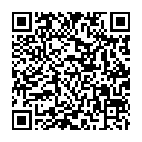
- Видеоролик «День герба и флага: история государственных символов Беларуси»

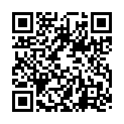

ПРИЛОЖЕНИЕ 3

Задание №1. «Государственный герб Республики Беларусь»
Онлайн-квиз «Государственный Герб Республики Беларусь»

Вопрос |  | Ответ
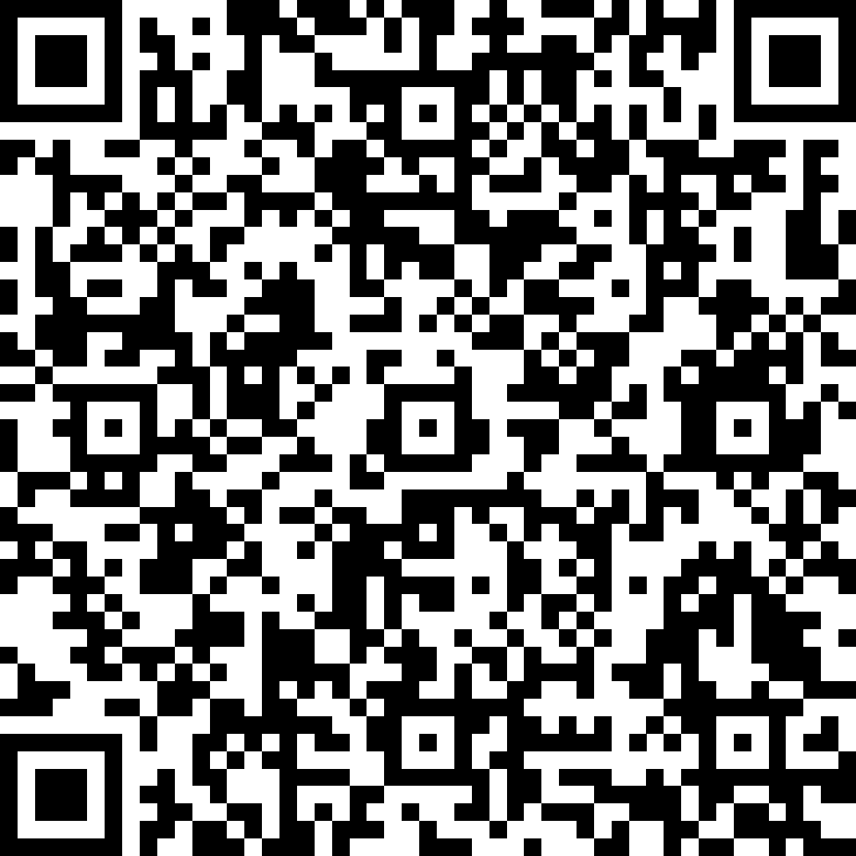  1. | Когда отмечается День Государственного герба и Государственного флага Республики Беларусь? | А) первое воскресенье мая  Б) последнее воскресенье мая  В) 9 мая
2. | Венком из какой зерновой культуры обрамлен Государственный герб Республики Беларусь? | А) пшеница  Б) рожь  В) тритикале
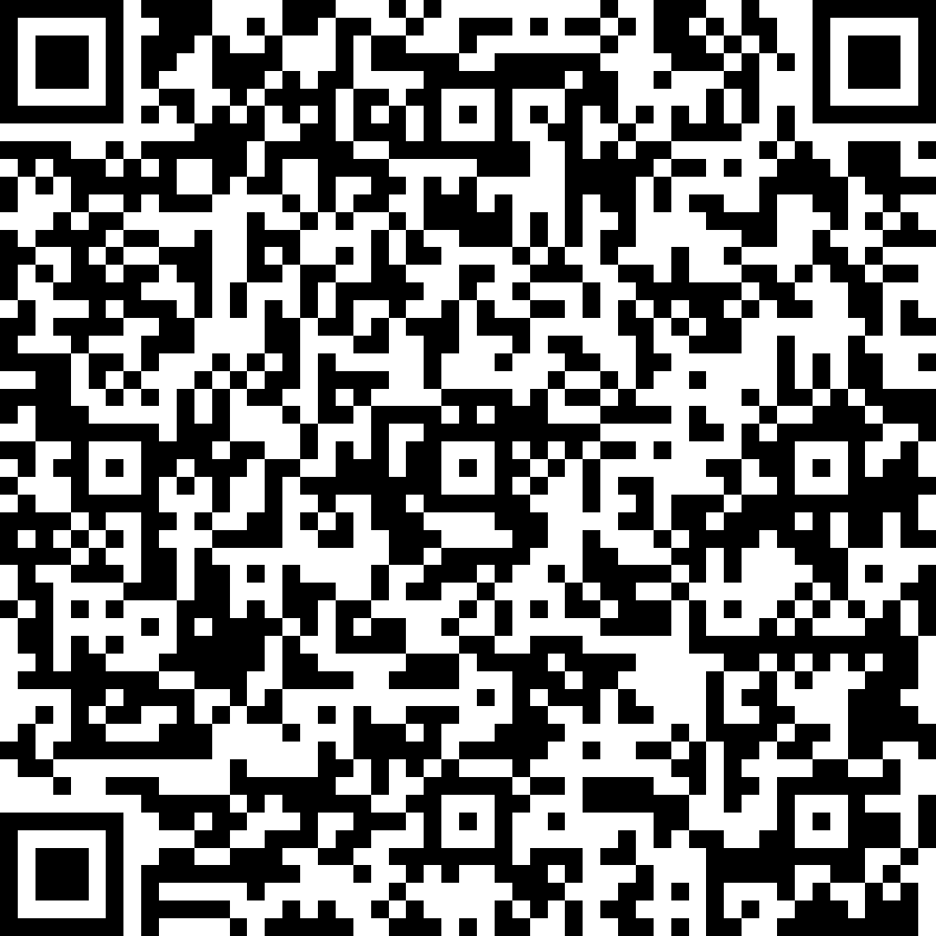  3. | Цветы каких растений вплетены в венок, обрамляющий Государственный герб Республики Беларусь, справа и слева? | А) справа цветами клевера, слева цветами льна  Б) слева клевер, справа васильки  В) справа лен, слева васильки
4. | Что написано на ленте внизу Государственного герба Республики Беларусь? | А) За Беларусь!  Б) Мая Радзіма Беларусь  В) Рэспублiка Беларусь
5. | Что находится ниже контура границы Республики Беларусь? | А) земной шар в лучах восходящего солнца  Б) географическая карта Республики Беларусь  В) изображение зубра
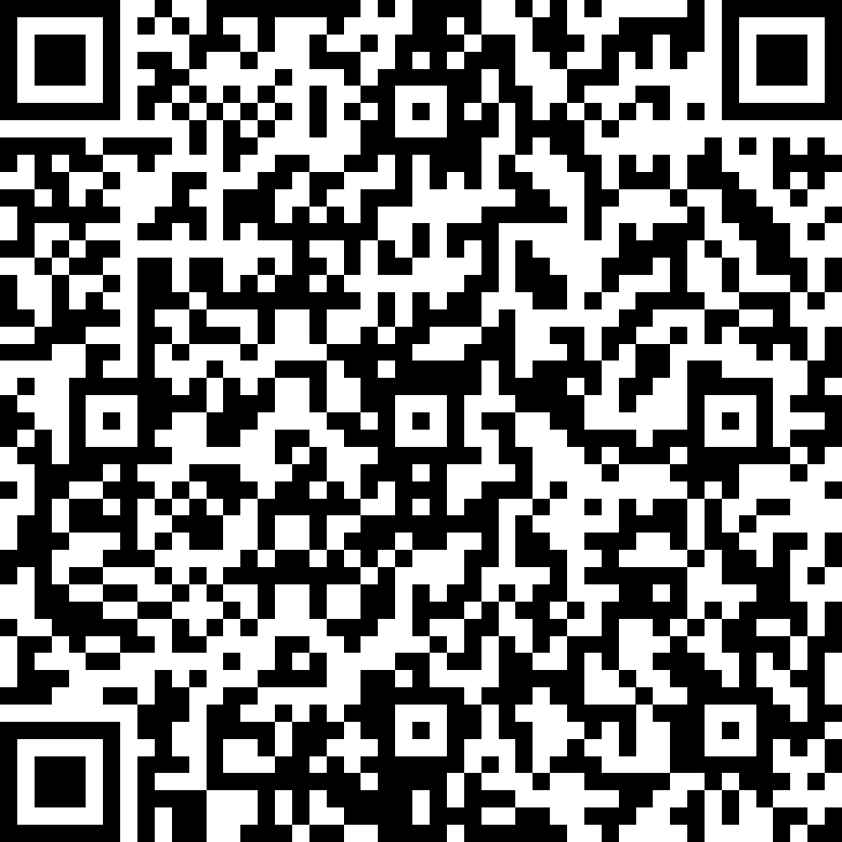  6. | Символом чего является пятиконечная красная звезда вверху Государственного герба Республики Беларусь? | А) символизирует вселенную, космос  Б) символизирует удачу  В) символизирует гуманизм и одновременно защиту, оборону нашего Отечества, к которой готов каждый белорусский гражданин
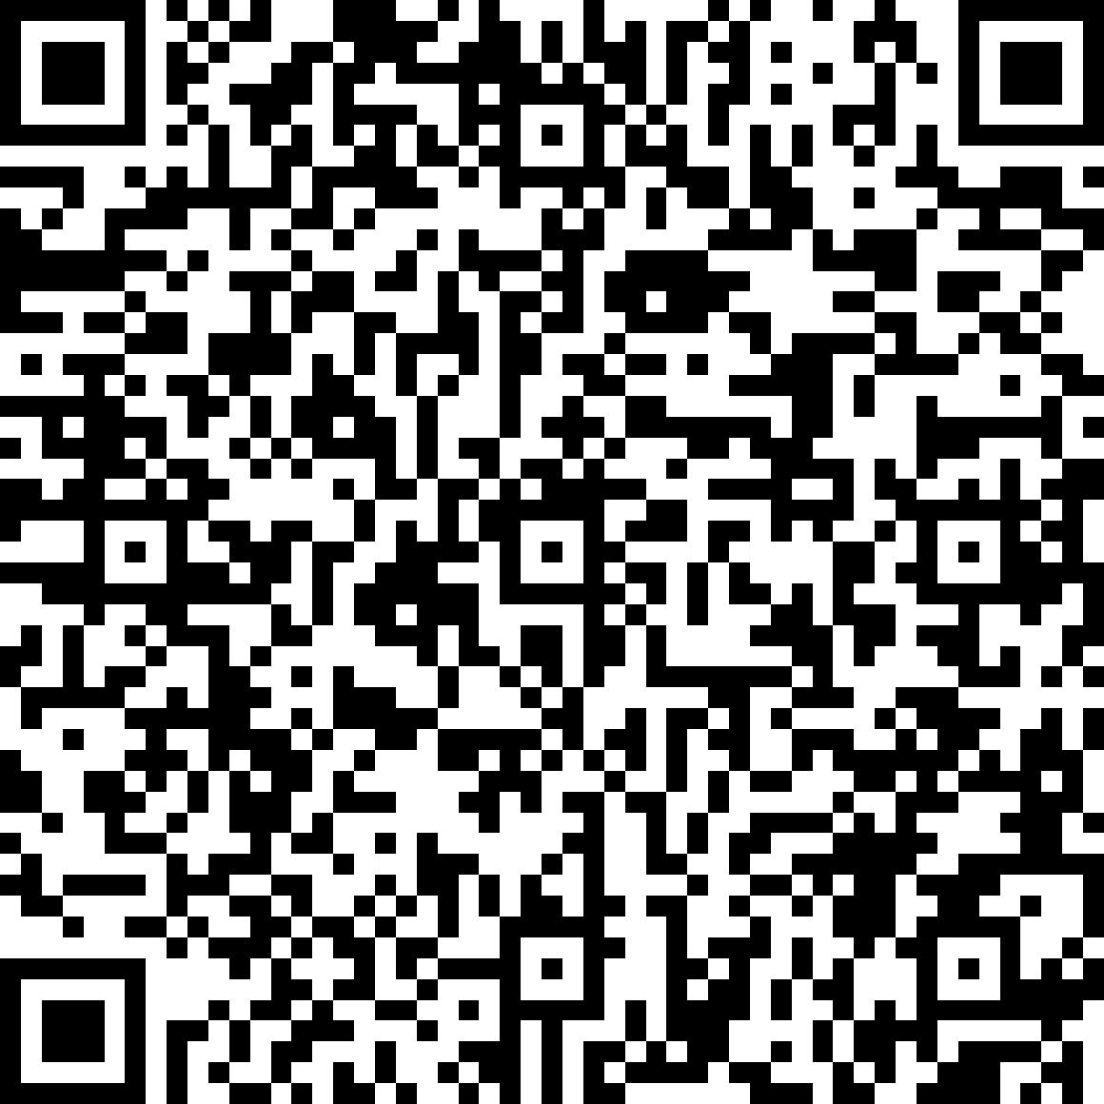  7. | Какого цвета контур государственной границы Республики Беларусь, изображенный на Государственном гербе? | А) зеленый  Б) красный  В) золотой

ПРИЛОЖЕНИЕ 4
Задание № 2 «Государственный флаг Республики Беларусь»
Рубрика «Вопрос-ответ»
- Государственный флаг Республики Беларусь имеет? | А) одну вертикальную и две горизонтальные полоски
 | Б) две вертикальные и одну горизонтальную полоски
 | В) три вертикальные полоски
- Кто автор орнамента на Государственном флаге Республики Беларусь? | А) Алоиза Пашкевич (Тетка)
 | Б) Ефросинья Полоцкая
 | В) Матрена Маркевич
3. Символом чего является ромб на Государственном флаге Республике Беларусь? | А) удачи
 | Б) плодородия
 | В) дружбы народов
4. Как называется узор, положенный в основу орнамента на Государственном флаге Республике Беларусь флаге? | А) «Достаток»
 | Б) «Оберег» (защита)
 | В) «Восходящее солнце»
5. Какое значение имеет белый цвет на Государственном флаге Республики Беларусь? | А) символизирует чистоту, непорочность, гостеприимство, согласие, свободу
 | Б) символизирует название нашей страны
 | В) не несет смысловой нагрузки
6. Что символизирует зеленый цвет на Государственном флаге Республики Беларусь? | А) сельское хозяйство
 | Б) природу Беларуси
 | В) торжество жизни, весеннее пробуждение природы
7. Что символизирует красный цвет на Государственном флаге Республики Беларусь? | А) "красивый", "почетный"
 | Б) борьбу, сопротивление угнетению, а также кровь, пролитую в борьбе за независимость
 | В) символ Солнца

ПРИЛОЖЕНИЕ 5
Задание №3 «Государственный гимн Республики Беларусь»
«Споем гимн вместе!»

Вставьте пропущенные слова.
Мы, беларусы – ____________ людзі,
Сэрцам ___________ роднай ___________,
Шчыра ___________, сілы ____________
Мы ў працавітай, вольнай __________.

Слаўся, зямлі нашай ___________ _______,
Слаўся, народаў _____________ саюз!
Наша ____________ маці-Радзіма,
Вечна _________ і __________, Беларусь!

Вопросы
1. Сколько куплетов имеет Государственный гимн Республики Беларусь?
А) три
Б) пять
В) шесть
2. Как начинается второй куплет Государственного гимна Республики Беларусь?
А) Дружба народаў - сіла народаў…
Б) Слаўся, зямлі нашай светлае імя…
В) Мы, беларусы - мірныя людзі…
3. Кто является автором музыки Государственного гимна Республики Беларусь?
А) Н. Соколовский
Б) В. Раинчик
В) И. Лученок
4. Кто является автором слов Государственного гимна Республики Беларусь?
А) Я. Купала, М. Танк
Б) Я. Колос, М. Богданович
В) Н. Климкович, В. Каризна
5. Как исполняется Государственный гимн Республики Беларусь?
А) сидя
Б) стоя
В) в любом положении

Государственный флаг Республики Беларусь
представляет собой прямоугольное полотнище, состоящее из двух горизонтальных цветных полос: верхней – красного цвета и нижней – зеленого цвета. Отношение ширины полос красного и зеленого цвета – 2:1. Отношение ширины Государственного флага Республики Беларусь к его длине – 1:2. У древка вертикально расположен белорусский национальный орнамент красного цвета на белом поле, составляющем 1/9 длины Государственного флага Республики Беларусь. Государственный флаг Республики Беларусь крепится на древке (флагштоке), которое окрашивается в золотистый (охра) цвет. Отношение ширины Государственного флага Республики Беларусь к длине древка – 1:3.
Цвета Государственного флага – красная, зеленая и украшенная орнаментом белая полоса – имеют исторические и национальные корни. В символике различных культур и эпох трактовка каждого цвета не одинакова, однако существует классическая традиция в европейской геральдике, которая принята в настоящее время во всем мире, и придает соответствующие символические значения различным цветам. Зеленый, красный и белый цвета белорусского флага обусловлены как исторически, так и мировоззренчески, связаны с духовными истоками народа.
Применительно к белорусскому Государственному флагу его цвета можно расшифровать следующим образом:
белый (серебро) – чистота, непорочность, радость; красный – право, сила, мужество, любовь, храбрость; зеленый – свобода, радость, надежда, здоровье.
Красный цвет издавна символизирует солнце – главный источник энергии, питающий все жизненные процессы на земле. Вместе с тем красный цвет – олицетворение воли, зрелости, мужества, благородства, власти, солидарности в борьбе за высочайшие идеалы человечества.
Красный цвет на нашем флаге – это цвет знамен дивизий Красной Армии и белорусских партизанских бригад, освобождавших нашу землю от фашистских оккупантов.
Зеленый цвет – это символ Природы, веры в ее неисчерпаемую силу, цвет растительности, которая является основой всего живого. Вместе с тем это символ молодости и энергии, надежды, весны и возрождения. Для белорусского народа, из глубин веков сохранившего традиционную любовь к природе, зеленый цвет, цвет щедрости, доброты, созидания и трудолюбия, является естественным и органичным.
В христианской символике белый цвет символизирует жизнь, божественность, само христианство; красный – любовь Бога, огонь веры, кровь Христа; зеленый – юность, жизнь, возрождение, справедливость.
Белый цвет – воплощение безгрешности и духовной чистоты, надежды на благополучное развитие судьбы. Это цвет примирения, веры и святости, цвет мудрости и знаний.
Важнейшая особенность и своеобразие Государственного флага Республики Беларусь – использование национального орнамента как элемента государственной символики. Орнаментальность – это необычайно редкий элемент, несмотря на то, что орнамент с древних пор (до герба и флага) был характерным знаком или отличительной чертой всех культурных народов, украшал и помечал жилище, утварь, одежду, оружие, товары, культовые вещи и сооружения и т.д. Мастерство орнамента, независимо от сферы его применения, материала и тематики, было и остается важнейшей чертой белорусской национальной культуры. Орнамент на белорусском флаге прямо и непосредственно свидетельствует об этнической принадлежности, указывает на древнее происхождение белорусского народа, на традиции добросовестного труда и строгого порядка.
В основу орнамента на Государственном флаге положен узор «Восходящее солнце», вытканный на полотенце в 1917 году крестьянкой деревни Костелище Сенненского района Матреной Маркевич. В орнаменте флага использованы символы земледелия – ромбы, древнейшие графические вариации которых известны археологам по находкам на территории Беларуси. Центральное место на узоре флага занимает вытянутый по вертикали ромб, от которого сверху и снизу отходят загнутые линии, напоминающие рога. На протяжении тысячелетий он воплощал материнское, женское начало и связанную с ним идею плодородия земли, ее созидательную силу, а также магическую силу труда. Этот узор широко использовали наши предки.
В центре главного ромба – две крестообразно пересеченные линии с четырьмя точками между ними. У древних земледельцев ромб с такой фигурой символизировал засеянное поле. Его также трактуют как «ключ к счастью», магическое пожелание благоприятного развития событий. Добавим, что ромб с крестом – еще более древний, солярный знак, т.е. символ Солнца. У белорусских вышивальщиц орнамент такого типа назывался «сонейка» и символизировал восходящее красное солнце.
Попарно соединенные ромбы вверху и внизу орнамента символизируют идею продолжения жизни, возобновляющихся хлебов. Между ними и центральной фигурой проходят линии из четырех прямоугольников с черточками, отходящими от всех сторон. Весь узор пронизывает идея добра, надежды на лучшее, пожелание плодородия и грядущего расцвета.
На Государственном флаге орнамент красного цвета размещен на белом фоне. Такое сочетание соответствует традициям белорусского орнаментального искусства, в котором, как правило, на белую основу наносится цветной (чаще всего красный) узор. Белая основа также несет свое символическое послание: издревле белый цвет связывался со светом полуденного солнца, символизировал чистоту, непорочность, гостеприимство, согласие, свободу.
Таким образом, три полосы Государственного флага – горизонтальные красная и зеленая, вертикальная белая с красным орнаментом – несут пожелание добра, успеха и процветания всем гражданам Беларуси и всем народам Земли.

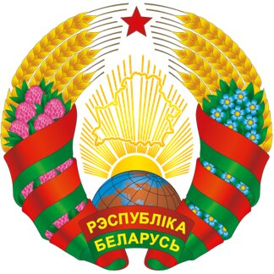
Государственный герб Республики Беларусь представляет собой размещенный в серебряном поле золотой контур Государственной границы Республики Беларусь, наложенный на золотые лучи восходящего над земным шаром солнца. Вверху поля находится пятиконечная красная звезда. Герб обрамлен венком из золотых колосьев, переплетенных справа цветками клевера, слева – цветками льна. Венок трижды перевит с каждой стороны красно-зеленой лентой, в средней части которой в основании Государственного герба Республики Беларусь в две строки начертаны золотом слова «Рэспубліка Беларусь».
Государственный герб Республики Беларусь может воспроизводиться в многоцветном, двухцветном и одноцветном (в том числе золотом) изображении в графическом или объемном варианте.
В основу современного Государственного геральдического символа Беларуси был положен герб, существовавший до осени 1991 г.
Герб отражает лучшие качества и черты национального характера белоруса: трудолюбие, доброжелательность, устремленность к лучшему. Элементы герба хорошо продуманы, несут глубокую смысловую нагрузку и тесно взаимосвязаны между собой.
Основной конструкцией композиции являются изображения земли и восходящего солнца. Это два слоя символов жизни. Первый – Земля – основа всего живого. Второй – Солнце – древний космический символ, использовавшийся многими народами на протяжении тысячелетий и означавший божество, источник жизни, жизненную силу.
Лучи солнца, восходящего из-за земного шара, проецируются на контуры территории Республики Беларусь, как бы согревают ее, несут тепло, жизнь, радость. Очертания границ Беларуси, наложенные на солнечные лучи, составляют центр композиции герба.
Солнечные лучи являются одновременно связующим звеном между изображением Беларуси и земного шара. Здесь также заложен глубокий смысл. С одной стороны, Беларусь не нивелируется, не растворяется, а проявляется как самостоятельное, суверенное государство – вынесенные вверх контуры Республики как бы выделяют ее в мировом сообществе и этим подчеркивают ее значимость. С другой стороны, лучи символизируют связь Беларуси с мировым сообществом, указывают, что наша республика не возвышается над мировым объединением народов, а органически вливается в него.
Контур Беларуси в центре символизирует суверенитет, территориальную целостность страны в ее международно признанных границах. В этом находят отображение самостоятельность нашего народа и его мирный характер. В то же время контур подчеркивает индивидуальность герба, его национальную особенность.
Пятиконечная звезда – пентаграмма на гербе – один из древнейших символов человечества – выступает как символ вечности, счастья, лучшей жизни, верного пути и высоких стремлений, а также является символом охраны, безопасности. Таким образом, звезда в вершине герба символизирует гуманизм и одновременно защиту, оборону нашего Отечества, соответствуя менталитету Беларуси. Кроме того, пятиконечные лучи звездочки на гербе символизируют связь, дружбу людей всех пяти континентов Земли. Это еще раз подчеркивает дружелюбный характер нашего народа.
Изображения земли и солнца отражают древние традиции белорусов, а также несут глубоко современный смысл, отражая надежды на расцвет Беларуси на основе прочной связи с родной землей-кормилицей и с мудростью энергичного народа, который трудится на этой земле.
Эти ценности дополняет идея неистощимого плодородия и щедрого изобилия. Она нашла воплощение в обрамлении герба – венке из спелых и ржаных колосьев, украшенном цветами клевера и льна, обвитом лентой цветов Государственного флага.
Пышно украшенный «дожиночный» сноп в старину ставился в главный, «красный» угол славянского жилища. Он олицетворял собой совместное произведение творческой силы природы, плодородной земли, ласкового солнца и человеческого труда. Венок издревле также являлся символом славы, чести, величия, знаком связи между потомками и предками, недаром именно венками чествуют героев в самых разных странах, венками же провожают в последний путь своих близких и поминают их в День памяти.
Состав венка в гербе не случаен. Все его элементы символизируют труд и богатство. Рожь была основной зерновой культурой древней и средневековой Беларуси, и сегодня ее значение огромно. Вместе с тем сельское хозяйство издавна имело не только зерновое, но и животноводческое направление, важное значение приобретало выращивание технических культур. Рожь, клевер и лен – традиционные составляющие нашего сельского хозяйства.
Государственный герб и Государственный флаг нашей родины воплощают ее общественный и политический строй – демократический, нацеленный на развитие и процветание страны, обеспечение достойных условий для жизни каждого гражданина. Государственные символы Беларуси отражают также основополагающую идею равенства всех граждан Республики Беларусь независимо от социальной, национальной или религиозной принадлежности.
Герб и флаг нашего государства наделены яркими чертами, которые сразу напоминают о родной стране. Они легко узнаваемы среди всех государственных символов мирового сообщества, с помощью простых и понятных средств отражают славную историю народа Беларуси и его многовековые традиции.
Государственный гимн Республики Беларусь представляет собой музыкально-поэтическое произведение, исполняемое в случаях, предусмотренных Законом и иными законодательными актами Республики Беларусь.
Гимн – торжественная песня или ее мелодия, исполняется в особо торжественных случаях: во время подъема государственного флага, во время национальных праздников, во время проведения воинских ритуалов, на торжественных заседаниях, посвященных знаменательным историческим датам, на которых присутствует президент государства, при вручении наград спортсменам, выигравшим на международных соревнованиях, и на Олимпийских играх. При исполнении гимна любой страны слушающие его люди встают, мужчины снимают головные уборы. Так проявляется уважение к стране, чей гимн звучит. Каждый день в 6 часов утра и в 12 часов ночи по радио и телевидению звучит гимн Республики Беларусь. Именно с него наша страна начинает и заканчивает свой трудовой день.
Государственный гимн Республики Беларусь может исполняться в оркестровом, хоровом, оркестрово-хоровом либо в иных вокальных, инструментальных или вокально-инструментальных вариантах. При этом могут использоваться аудио- и видеозапись, а также средства теле- и радиотрансляции. При вокальном и вокально-инструментальном исполнении Государственный гимн Республики Беларусь исполняется полностью, а при его инструментальном исполнении допускается частичное исполнение – проигрываются запев и припев один раз.
Государственный герб, Государственный флаг отражают историю происхождения государства, его структуру, национальные и иные традиции, особенности экономики, природы. Государственный гимн в своей музыке и тексте выражает идеологические устои государства, его историю и устройство, цели и принципы.

